汇编语言与逆向技术实验报告
Lab4-peviewer
学号：2112060 姓名：孙蕗 专业：信息安全
- 实验目的
  - 熟悉PE文件结构；
  - 使用Windows API函数读取文件内容
- 实验原理
（1）PE文件结构
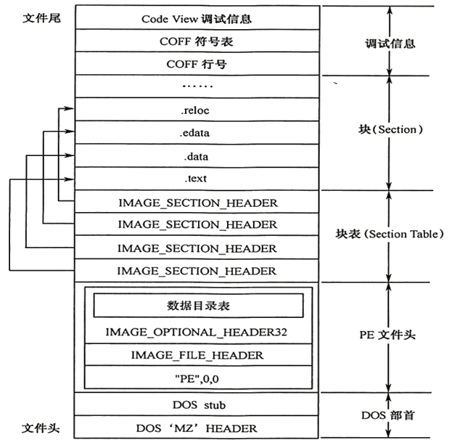
图 1 PE文件结构
PE文件结构如图1所示。二进制PE文件包括：DOS部首、PE文件头、块表（Section Table）、块（Section）、调试信息5个部分。
DOS部首是DOS系统的残留内容，目的是防止Windows系统的可执行程序在DOS系统上执行时导致DOS系统崩溃。DOS部首是一段DOS程序，输出一段提示信息，说明程序只能运行在Windows系统上，不能运行在DOS系统上。
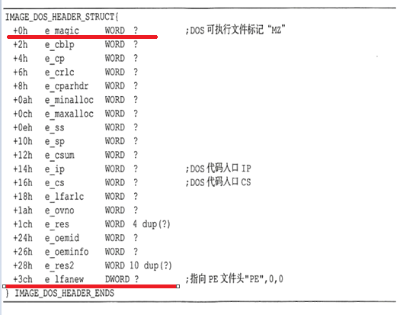
图 2 DOS头的数据结构
PE文件头记录了各种文件的装载信息，有映像的基地址（ImageBase）、程序的入口地址（EntryPoint）、数据块、编译时间、运行平台、数据目录表等信息。PE文件头包括Signature、FileHeader、OptionalHeader三部分，数据结构如下所示：
IMAGE_NT_HEADERS STRUCT
+0h Signature DWORD ?
+4h FileHeader IMAGE_FILE_HEADER <>
+18h OptionalHeader IMAGE_OPTIONAL_HEADER32 <>
IMAGE_NT_HEADERS ENDS
Signature的定义是IMAGE_NT_HEADER，值为00004550h
FileHeader的数据结构如下所示：

IMAGE_FILE_HEADER STRUCT
+04h Machine WORD ?
+06h NumberOfSections WORD ?
+08h TimeDateStamp DWORD ？
+0Ch PointerToSymbolTable DWORD ?
+10h NumberOfSymbols DWORD ?
+14h SizeOfOptionalHeader WORD ？
+16h Characteristics WORD ?
OptionalHeader的数据结构如下所示：
IMAGE_OPTIONAL_HEADER STRUCT
+18h Magic WORD ？
+1Ah MajorLinkerVersion BYTE ？
+1Bh MinorLinkerVersion BYTE ？
+1Ch SizeOfCode DWORD ？
+20h SizeOfInitializedData DWORD ？
+24h SizeOfUninitializedData DWORD ？
+28h AddressOfEntryPoint DWORD ？
+2Ch BaseOfCode DWORD ？
+30h BaseOfData DWORD ？
+34h ImageBase DWORD ？
+38h SectionAlignment DWORD ？
+3Ch FileAlignment DWORD ？
+40h MajorOperatingSystemVersion WORD ？
+42h MinorOperatingSystemVersion WORD ？
+44h MajorImageVersion WORD ？
+46h MinorImageVersion WORD ？
+48h MajorSubsystemVersion WORD ？
+4Ah MinorSubsystemVersion WORD ？
+4Ch Win32VersionValue DWORD ？
+50h SizeOfImage DWORD ？
+54h SizeOfHeaders DWORD ？
+58h CheckSum DWORD ？
+5Ch Subsystem WORD ？
+5Eh DllCharacteristics WORD ？
+60h SizeOfStackReserve DWORD ？
+64h SizeOfStackCommit DWORD ？
+68h SizeOfHeapReserve DWORD ？
+6Ch SizeOfHeapCommit DWORD ？
+70h LoaderFlags DWORD ？
+74h NumberOfRvaAndSizes DWORD ？
+78h DataDirectory [IMAGE_NUMBEROF_DIRECTORY_ENTRIES] IMAGE_DATA_DIRECTORY <>
IMAGE_OPTIONAL_HEADER ENDS
块表（Section Table）描述代码块、数据块、资源块等不同数据块的文件和内存的映射，数据块的各种属性。
块（Section）分别存储了程序的代码、数据、资源等信息。
（2） Windows文件读操作
读一个文件用到的Windows API函数有CreateFile、SetFilePointer、ReadFile、CloseHandle。
CreateFile的MSDN文档地址https://docs.microsoft.com/en-us/previous-versions/aa914735(v=msdn.10)，函数的原型如下：
HANDLE CreateFile(
LPCTSTR lpFileName,
DWORD dwDesiredAccess,
DWORD dwShareMode,
LPSECURITY_ATTRIBUTES lpSecurityAttributes,
DWORD dwCreationDisposition,
DWORD dwFlagsAndAttributes,
HANDLE hTemplateFile
);
CreateFile在MASM汇编语言中的应用实例如图3所示。
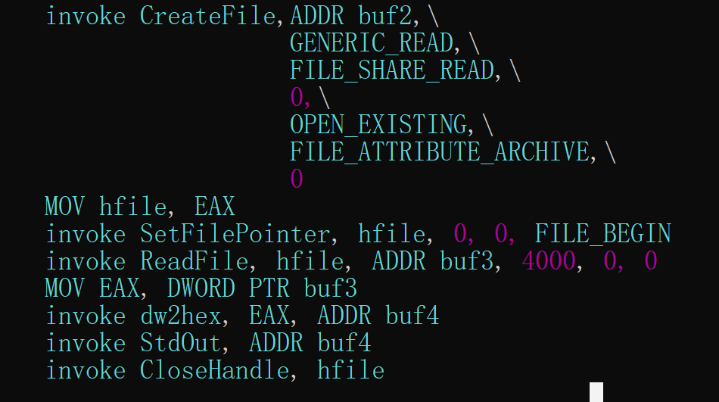
图 3 MASM汇编中调用CreateFile、SetFilePointer、ReadFile、CloseHandle的示例

SetFilePointer函数的MSDN文档地址 https://docs.microsoft.com/en-us/previous-versions/aa911934(v%3dmsdn.10)，函数原型如下：
DWORD SetFilePointer(
HANDLE hFile,
LONG lDistanceToMove,
PLONG lpDistanceToMoveHigh,
DWORD dwMoveMethod
);
SetFilePointer函数的MASM调用示例如图3所示。
ReadFile函数的MSDN文档地址https://docs.microsoft.com/en-us/previous-versions/aa914377(v%3dmsdn.10)，函数原型如下：
BOOL ReadFile(
HANDLE hFile,
LPVOID lpBuffer,
DWORD nNumberOfBytesToRead,
LPDWORD lpNumberOfBytesRead,
LPOVERLAPPED lpOverlapped
);
ReadFile函数的MASM调用示例如图3所示。
CloseHandle函数的MSDN文档地址https://docs.microsoft.com/en-us/previous-versions/aa914720(v%3dmsdn.10)，函数原型如下：
BOOL CloseHandle(
HANDLE hObject
);
CloseHandle函数的MASM调用示例如图3所示。
- 实验环境
Windows操作系统，MASM32编译环境。

- 实验内容：
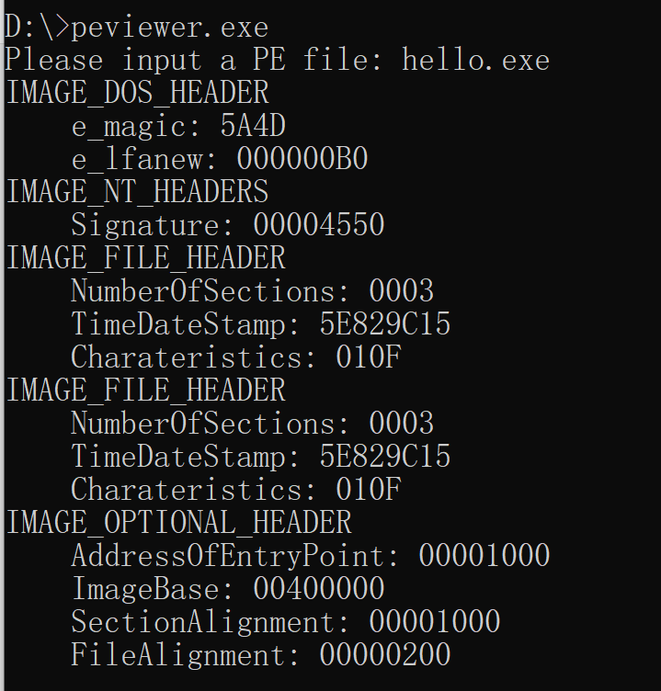
图 4 peviewer实验演示
    - 输入PE文件的文件名，peviewer程序调用Windows API函数，打开指定的PE文件；
    - 从文件的头部开始，读取IMAGE_DOS_HEADER结构中的e_magic和e_lfanew字段的值，按照实验演示的方式输出到命令行窗口；
    - 继续读取PE文件的IMAGE_NT_HEADER结构中的Signature字段的值，按照实验演示的方式输出到命令行窗口；
    - 继续读取IMAGE_NT_HEADER结构中的IMAGE_FILE_HEADER结构，从中读取出字段NumberOfSections、TimeDateStamp、Characteristics的值，按照实验演示的方式输出到命令行窗口；
    - 继续读取IMAGE_NT_HEADER结构中的IMAGE_OPTIONAL_HEADER结构，从中读取字段AddressOfEntryPoint、ImageBase、SectionAlignment、FileAlignment的值，按照实验演示的方式输出到命令行窗口；
- peviewer程序的设计说明和控制流图
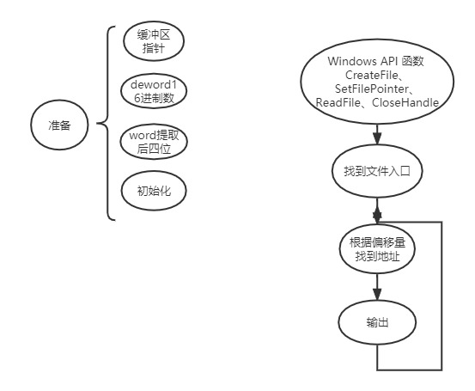
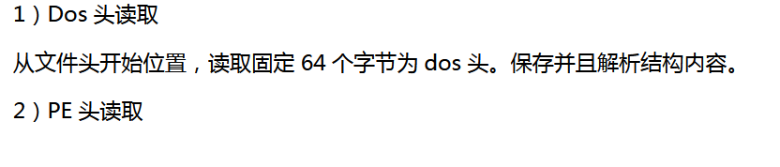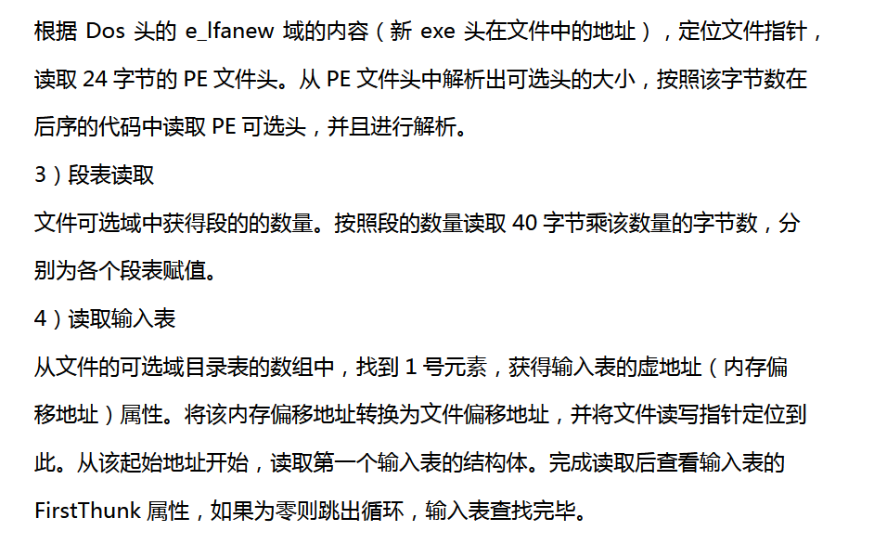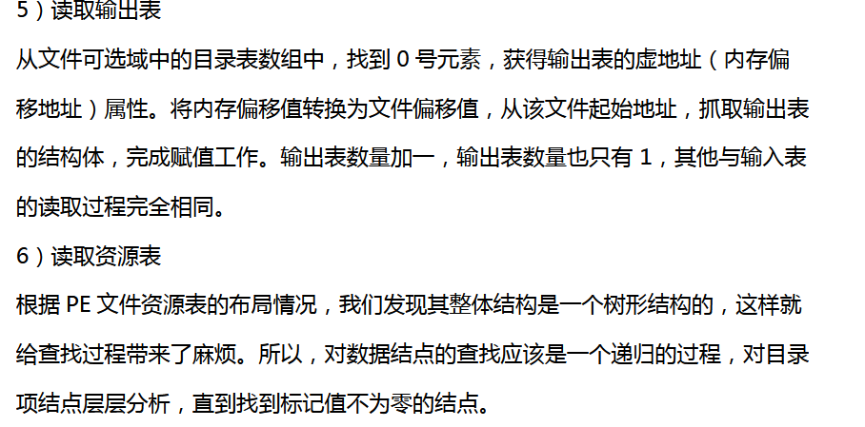

- peviewer.asm的源代码和注释
.386
.model flat,stdcall
option casemap :none
include \masm32\include\windows.inc
include \masm32\include\masm32.inc
include \masm32\macros\macros.asm
include \masm32\include\kernel32.inc
includelib \masm32\lib\masm32.lib
includelib \masm32\lib\kernel32.lib

.data
;que输出的提示字符串
que BYTE "Please input a PE file: ",0
que11 BYTE "IMAGE_DOS_HEADER",0Ah,0Dh,0
que12 BYTE " e_magic:",0
que13 BYTE " e_lfanew:",0
que21 BYTE "IMAGE_NT_HEADERS",0Ah,0Dh,0
que22 BYTE " Signature:",0
que31 BYTE "IMAGE_FILE_HEADER",0Ah,0Dh,0
que32 BYTE " NumberOfSections:",0
que33 BYTE " TimeDateStamp:",0
que34 BYTE " Characteristics:",0
que41 BYTE "IMAGE_OPTIONAL_HEADER",0Ah,0Dh,0
que42 BYTE " AddressOfEntryPoint:",0
que43 BYTE " ImageBase:",0
que44 BYTE " SectionAlignment:",0
que45 BYTE " FileAlignment:",0

buf3 DWORD 4000 DUP(0) ;缓冲区指针
buf4 DWORD 4000 DUP(0) ;转成十六进制
buf5 WORD 4000 DUP (0) ;存储后四位
ans BYTE 400 DUP(0),0
hfile DWORD 0,0 ;文件句柄
endl BYTE 0Ah,0Dh,0 ;换行
temp DWORD 0,0 ;存ecx的值
temp1 DWORD 0,0 ;定位指针的初始位置，是Dos头还是PE头

.code
Output PROC ;读取相应位置的内容并转化成二进制
;edx为偏移量
mov esi,OFFSET buf3
add esi,edx ;把偏移量加上
add esi,temp1 ;DOS头还是NT头
mov eax,DWORD PTR[esi]
mov ebx,eax
invoke dw2hex_ex,eax,addr buf4 ;dw2hex_ex用于查看寄存器eax的16进制信息
mov ecx,temp
.if ecx==8
invoke StdOut,addr buf4 ;转成十六进制
.else
mov ax,WORD PTR [buf4+4]
mov buf5,ax ;存储后四位
invoke StdOut,addr buf5

mov ax,WORD PTR [buf4+6]
mov buf5,ax
invoke StdOut,addr buf5
.endif
invoke StdOut,addr endl
ret
Output ENDP

start:
invoke StdOut,addr que ;输出请求
invoke StdIn,addr ans,400 ;输入exe名称(最好输入路径)
;打开文件
invoke CreateFile,addr ans,\ ;打开文件，将句柄保存到eax
GENERIC_READ,\
FILE_SHARE_READ,\
0,\
OPEN_EXISTING,\
FILE_ATTRIBUTE_ARCHIVE,\
0
mov hfile,eax ;保存文件句柄
invoke SetFilePointer,hfile,0,0,FILE_BEGIN;调用SetFilePointer
invoke ReadFile,hfile,addr buf3,4000,0,0 ;调用ReadFile,
将文件入口设置为buf3
mov esi,OFFSET buf3;文件入口
;buf3的地址是Dos部首的头
invoke StdOut,addr que11 ; "IMAGE_DOS_HEADER"
invoke StdOut,addr que12 ; e_magic

;e_magic
mov edx,0 ;edx为偏移量
mov temp1,edx
mov ecx,4 ;word
mov temp,ecx
invoke Output

invoke StdOut,addr que13 ; e_lfanew
;e_lfanew
mov edx,3ch ;edx偏移量
mov ecx,8 ;dword
mov temp,ecx
invoke Output

invoke StdOut,addr que21 ; IMAGE_NT_HEADERS
invoke StdOut,addr que22 ;Signature
mov temp1,ebx
;Signature
mov edx,0 ;edx偏移量，dword
invoke Output

invoke StdOut,addr que31 ;IMAGE_FILE_HEADER
invoke StdOut,addr que32 ;NumberOfSections
;NumberOfSections
mov edx,6h ;edx偏移量
mov ecx,4 ;word
mov temp,ecx
invoke Output

invoke StdOut,addr que33 ;TimeDateStamp
;TimeDateStamp
mov edx,8h ;edx偏移量
mov ecx,8 ;dword
mov temp,ecx
invoke Output

invoke StdOut,addr que34 ;Characteristics
;Characteristics
mov edx,16h ;edx偏移量
mov ecx,4 ;word
mov temp,ecx
invoke Output

invoke StdOut,addr que41 ;IMAGE_OPTIONAL_HEADER
invoke StdOut,addr que42 ;AddressOfEntryPoint
;AddressOfEntryPoint
mov edx,28h ;edx偏移量
mov ecx,8
mov temp,ecx
invoke Output

invoke StdOut,addr que43 ;ImageBase
;ImageBase
mov edx,34h ;edx偏移量，dword
invoke Output

invoke StdOut,addr que44 ;SectionAlignment
;SectionAlignment
mov edx,38h ;edx偏移量，dword
invoke Output

invoke StdOut,addr que45 ;FileAlignment
;FileAlignment
mov edx,3ch ;edx偏移量，dword
invoke Output
invoke CloseHandle,hfile;调用CloseHandle
invoke ExitProcess,0
end start
- peviewer.exe运行截图

